祖孙三代上大堤
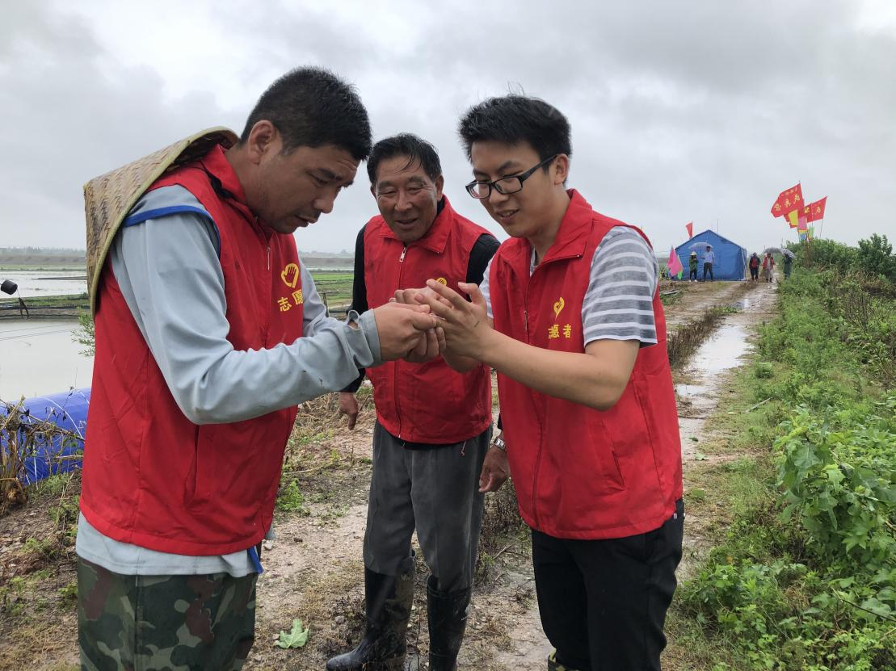
人物简介：王本才，男，汉族，1950年生；王富，男，汉族，1979年生；王周子，男，汉族，1995年生，祖孙三人均为安徽省马鞍山市当涂县乌溪镇人。在乌溪防汛防洪大堤上，祖孙三代齐心协力的身影，成为最感人的一幕。
主要事迹：2020年7月12日，防汛的第六天，正在南圩江边巡堤查险的王富与察看水位的父亲王本才迎面相遇。王富看着疲惫的父亲说：“爸，你千万要保重身体，什么脏活累活就喊我们年轻人干。”“你不用担心，我会照顾好自己，看到你和小周子能独当一面，特别是小周子，有为家乡出力的这一天，我真的很欣慰。”简单聊了只言片语，父子俩又匆匆回到各自的岗位忙碌去了。这是发生在当涂县乌溪镇一心村抗洪大堤上的一幕。乌溪镇在南圩有七千多亩良田，一心村负责672米大堤的防汛任务，现在河水已多日超保证水位，防汛形势非常严峻。7月6号以来，王本才和王富带领村民驻守大堤，半个多月来，他们坚守在大堤上，清障、巡堤、抢险，前几天，还帮助邻村及时处置了一起塌方险情。在抗洪防汛大堤上，王本才、王富和王周子祖孙三代上大堤的故事也被传为佳话。
王本才是村里的老支书，虽已年近七旬，但他在村里工作多年，参与了1998年、2016年抗洪抢险工作，有着丰富的防汛经验。此次防汛，在巡堤查险、察看水位时，王本才都会对身边的后生晚辈进行指导，讲授巡堤要点、传授防汛经验，发挥着老党员的余热。他总说：“别看我年龄大，我身体可不比年轻人差，只要组织需要，我就一直干下去！”
王富作为村里的现任民兵营长更是以身作则，巡堤、护堤、固堤，不放过任何一个漏洞，每天一上堤就是20多个小时，为了节省时间，饮食基本靠泡面打发，防汛以来，体重已经瘦了10余斤了。“我是民兵营长，更是一名共产党员，能够为家乡出一份力，是我应尽的义务，也是对党性的锤炼。何况，我父亲一辈子为了村民奔波劳碌，我不能给他老人家丢脸呐！”在王富的记忆中，父亲总是在为村里的事奔波，即使退休后，他也闲不住，只要村里有事，他总是第一个上。起初，王富还会阻止父亲，劝劝年迈的父亲在家休养休养，但是后来知道谁也劝不住，也就随他去了。因为他深深明白，父亲一生的使命就是为百姓出力。
家里最小的男子汉王周子以爷爷、叔叔为榜样，也加入防汛的第一线。“苦是苦了一点，但是自己一定会陪着爷爷和叔叔把大堤保护好，把村子保护好。”刚巡过一遍大堤的王周子说。按照工作分工，王周子每天都要往返老圩和南圩，检查防汛各项工作落实情况，晚上10点左右还在巡查也是常有的事情，有时候会一直工作到凌晨2点。“爷爷、叔叔都是党员，虽然我现在还没有入党，但是我可以用实际行动来表明我入党的决心，等防汛一结束，我就立刻写入党申请书。”王周子眼神中带着向往。
不懈的坚守，是未曾停下巡堤查险的坚实脚步，王本才、王富和王周子这样的防汛抗洪先锋只是乌溪镇奋战在防汛抗洪第一线的一个缩影，巡堤、抢险、内勤，他们样样抢着做，黝黑的肤色是奋斗的勋章，眼下的青黑是责任的证明，肩上的红袖章是防汛一线的最靓丽的风景线！

